REPORTE DE PUNTOS EN CERO Y SIN DATOS
Reporte generado: 18-03-2026 19:51:22 UTC

RESUMEN EJECUTIVO
Total de puntos analizados: 121
Puntos con datos disponibles: 117
Puntos marcando cero: 7
Puntos sin datos disponibles: 4
Porcentaje en cero: 5.98%
Porcentaje sin datos: 3.31%

Gráfica de distribución de puntos:
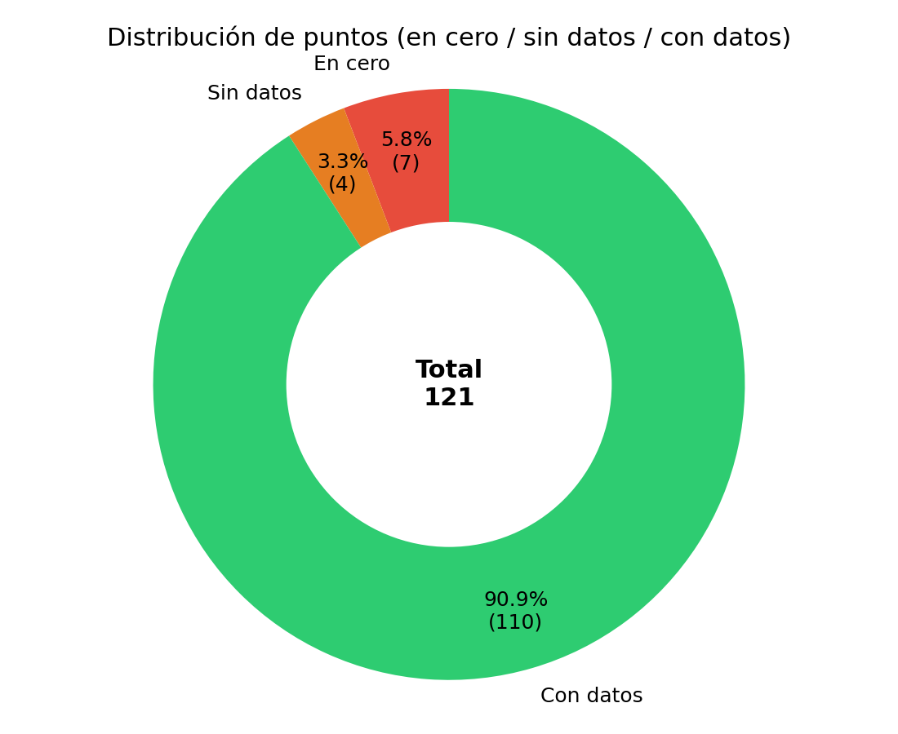

PUNTOS MARCANDO CERO
Los siguientes puntos están registrando consumo cero en los últimos días:
Nodo ID | Nombre del Punto | Empresa | ID Empresa
000009-02 | Estanque Reutilización | COPEC | 000009
000009-01 | Oficina Admin. | COPEC | 000009
000010-09 | Esc. Los Andes | Corporación Puente Alto | 000010
000007-05 | Nido Piscina | Nido de Aguilas | 000007
000007-06 | Nido Pozo Profundo | Nido de Aguilas | 000007
000025-15 | Matriz Principal | Parque Arauco | 000025
000006-04 | Liceo 7 Luisa Saavedra | Providencia | 000006

PUNTOS SIN DATOS DISPONIBLES
Los siguientes puntos no tienen datos disponibles en los últimos días (sin respuesta de la API o sin registros):
Nodo ID | Nombre del Punto | Empresa | ID Empresa
000020-04 | Módulo E | AGUNSA | 000020
000029-03 | Torre B1 | BUPA | 000029
000021-05 | Calle de Servicio | CDUC | 000021
000025-26 | Baño N°6 Varones | Parque Arauco | 000025

Nota: Este reporte verifica los últimos 3 días de datos. Un punto se considera 'en cero' si todos sus registros horarios son cero durante este periodo. Un punto se considera 'sin datos' si no hay respuesta de la API o no hay registros en los últimos días.

